ТВОРИМ, МЕЧТАЕМ, ДУМАЕМ, ПЛАНИРУЕМ, РЕШАЕМ

Печатный орган ДОО «Йолдыз» сентябрь № 27
Дорогие первоклассники! Сегодня очень важный день! Теперь вы школьники. Вас ждет мир полезных знаний, получив которые, вы сможете стать умными, образованными взрослыми. Хочется пожелать вам терпения и сил. Знания даются не так уж просто. Но не волнуйтесь, школа — это не только ответственность, но и новые друзья, с которыми вы будете идти плечом к плечу, возможно, всю жизнь. Это веселые праздники, интересные уроки, задорные перемены и добрые наставники-учителя, которые всегда вам помогут. Будьте внимательными, веселыми, смелыми и отзывчивыми! С Днем знаний! В добрый путь!
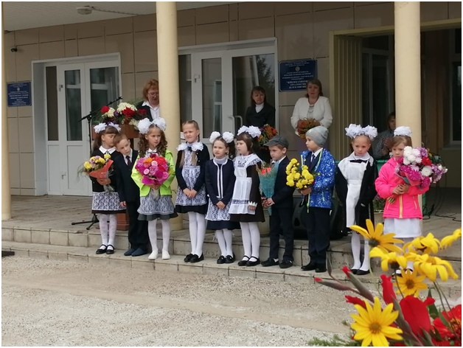

В День знаний ребята 9 класса возложили цветы к памятнику и отдали дань уважения всем солдатам, не вернувшимся с войны, всем, кто отдал жизнь за свободу и независимость нашей Родины.
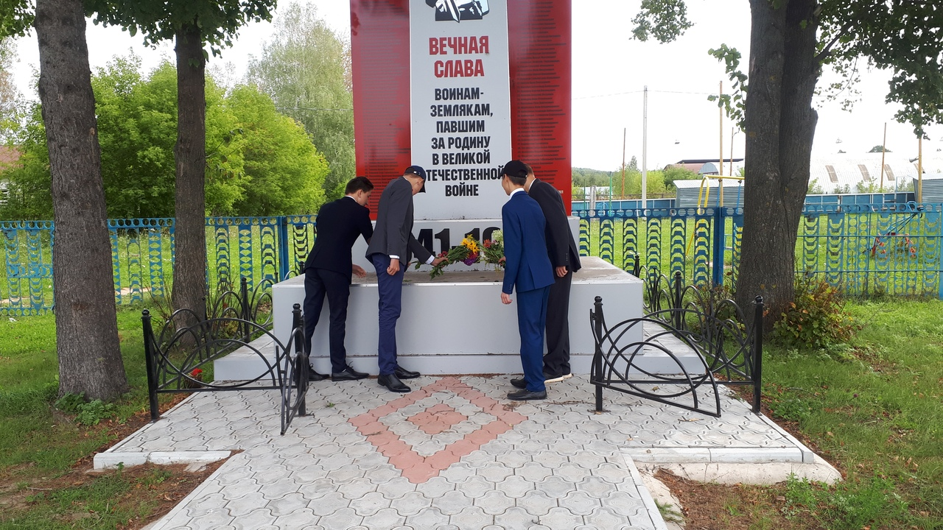

Акция "Нет пакетам!"
Производство пакетов из пластика — прибыльный бизнес, который стартовал в Америке в пятидесятые годы прошлого столетия. Прозрачные одноразовые мешочки произвели настоящую революцию, и ими стали пользоваться повсеместно.
Экологи всего мира трубят о вреде пластиковых пакетов. Триллионы тон полиэтилена ежегодно оказываются на свалке, заражая землю токсичными веществами.
- Естественным путём они разлагаются на протяжении от 100 до 500 лет, поэтому, если не уменьшить их производство, вся планета вскоре будет завалена использованными пакетами.
- Сжигать такой мусор опасно. В процессе горения в атмосферу выбрасывается огромное количество канцерогенов, которые загрязняют воздух и разрушают озоновый слой.
Лёгкие пакеты мгновенно переносятся ветром на значительные расстояния, загрязняя реки, леса и горы. Пластиковые пакеты — причина гибели млекопитающих, птиц и рыб. Яркую упаковку они принимают за пищу, проглатывают и погибают.
В России экологи пока не добились официального ограничения на распространение продукции из пластика. Общественные активисты ведут постоянную работу в этом направлении, рассказывая людям о вреде пакетов и убеждая их приобретать для продуктов безопасную экологическую упаковку.

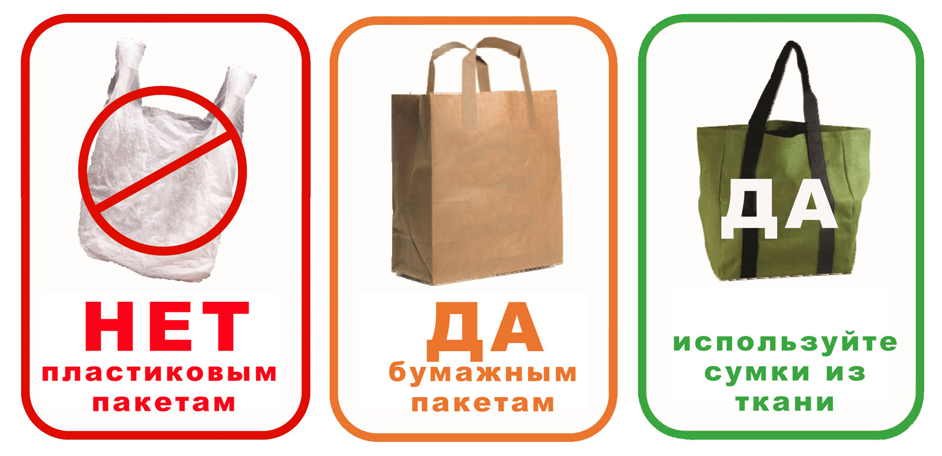
Акция "Нет пакетам!"
Адиля рассказала родителями об акции "Нет пакетам!" , которая стартовала в нашей школе: «Как обезопасить себя от вредного воздействия пакетов из пластика: нужно сократить их использование. Полностью избавиться от них пока вряд ли получится, но мы предлагаем самый простой вариант. Сшить из ненужной одежды (подарить старым вещам новую жизнь) мешочки хотя бы для хлеба. Мы покупаем хлеб в пакетиках. А потом многие из нас выкидывают их. Если сшить и ходить с ними за хлебом, мы с вами сможем пусть немножко, но сберечь нашу природу. Сегодня мы с вами, завтра к нам присоединятся другие. Мы просим вас сшить такие мешочки. И этим показать нам, своим детям, пример для подражания. Поддержите нашу идею. сли каждый человек внесёт свой вклад, мы сможем очистить землю от токсичного мусора, вернуть чистоту и здоровье планете. Ведь это наш единственный и неповторимый дом». (Адиля показала образец сшитого из старой одежды мешочка вместимостью двух буханок.)
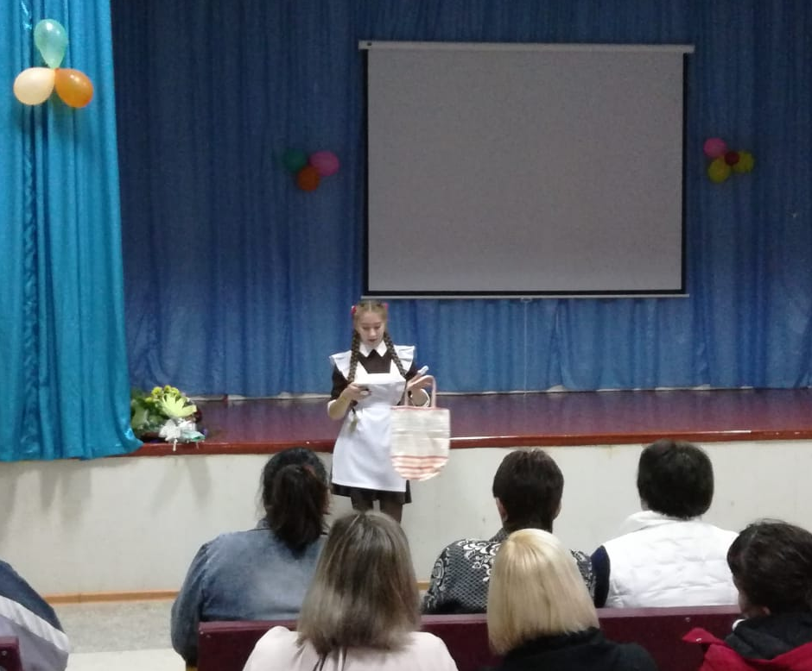
В рамках месячника безопасности набережночелнинский театр «Калейдоскоп» (руководитель театра Закирова А.Р.) показал воспитанникам детских садов, учащимся начальных классов спектакль по теме безопасности дорожного движения «Правила дорожные знать каждому положено».
А начальник отделения в Мамадышском районе отдела профилактики ТУ в г. Наб. Челны ГБУ «БДД» Никифорова Л.Г., или по-родственному Лиля апа, приехала с подарками для наших младших.Совместили полезное с приятным. Не только учащимся понравилось выступление, но и взрослые получили удовольствие от просмотра спектакля.
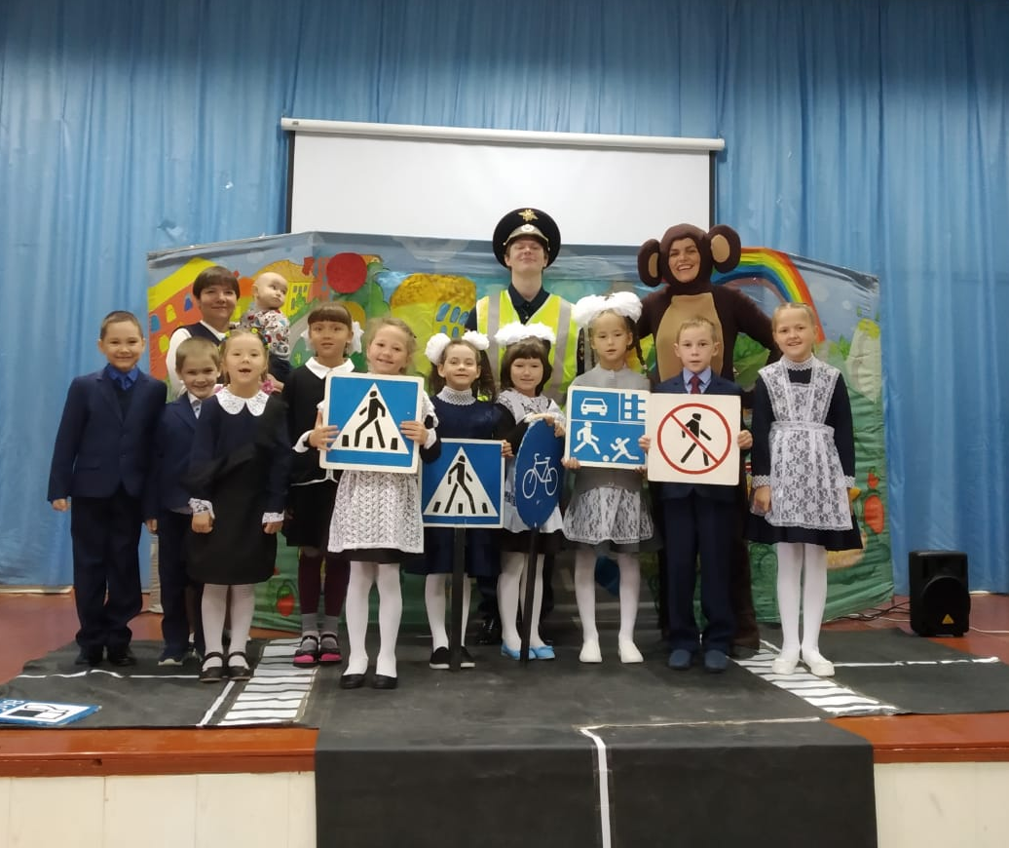

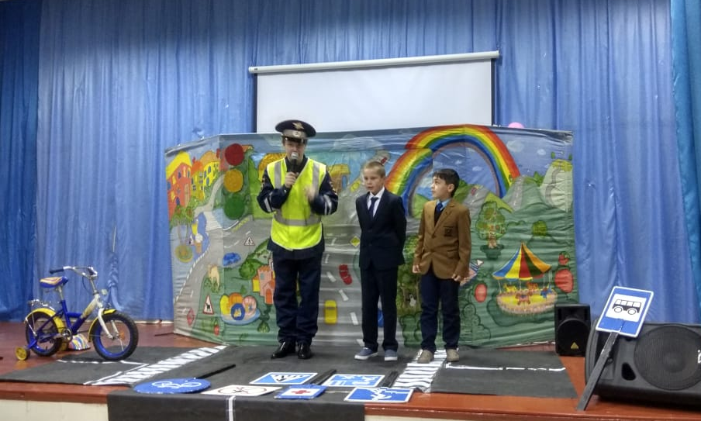

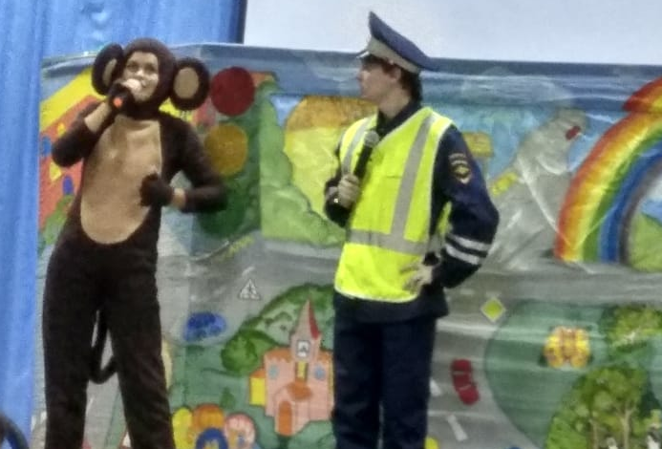
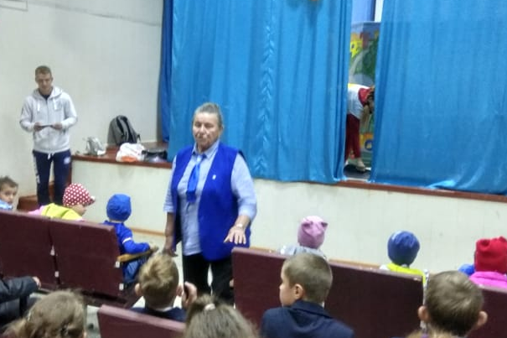

Социальный видеопроект "Мы едины" № 24. «Кто умер, но не забыт – тот бессмертен» (Лао Цзы). (Для учащихся 5-11 классов).

I часть была посвящена Году Памяти и Славы - 75-летию Победы в Великой Отечественной войне 1941-1945 годов.
Историческая память - одно из главных богатств человеческой культуры. Пока люди помнят прошлый опыт, человеческое общество имеет возможность развиваться и совершенствоваться. Память войны призывает к ответственности за мир на земле.
Все семьи были затронуты войной - если не воевали, то работали в тылу, в госпитале, в колхозе…Живых свидетелей уже очень мало, и семейные истории превращаются в легенды, отрывочные сведения. Мы обязаны ПОМНИТЬ их, и поэтому продолжаем поисково-исследовательскую работу «Бессмертный полк ЗСОШ», в ходе которой мы подробно знакомимся с жизнью своих родных в годы войны, с вкладом членов своей семьи или рода в Великую Победу.


II часть Беслан… Тяжелые три дня 2004 года. Трагедия, которая у каждого в сердце хранится уже 15 лет… Нет ни одной семьи в этом городе, которой не коснулось горе… Здесь остались души детей, родителей, учителей и близких…
Памяти Беслана

Разве это люди? Нет! Не люди.
Люди не стреляют детям в спины!
Люди не насилуют девчонок,
Люди не приносят в школы мины!
Кровь и слезы, ненависть и страх
Вместо счастья в крохотных сердечках.
Пусть гремит набат во всех церквях.
Мы за упокой поставим свечки.
Вы, кто плачет, потеряв родных,
Знайте: вся Россия плачет с вами.
Помолчим. Понятно все и так.
Нашу скорбь не выразить словами.
Пятна крови на тетрадках ярких.
Ничего страшнее нет на свете,
Чем, смотря на детские останки,
Понимать, что это Ваши дети.
Стал Беслан синонимом террора.
Не сдадимся проклятому змию!
Пусть сгорает в пламени позора
Скорпион, ужаливший Россию.
Анна Воронова
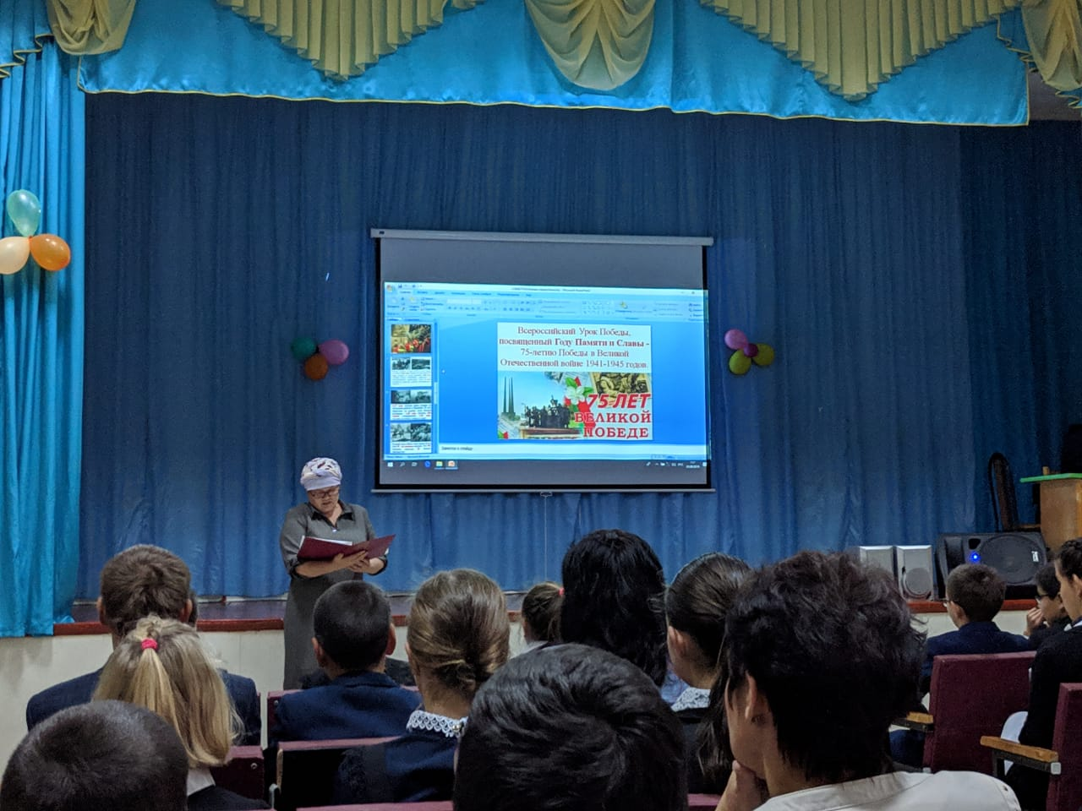
В гости к ученикам начальной школы приехали Владимир Макарович Музафаров, ведущий специалист Прикамского территориального управления Министерства экологии и природных ресурсов РТ, и Нуриева Резеда Ревалевна, методист по экологическому направлению. Отрадно было видеть и слушать, как ребята, отвечая на серьезные вопросы Владимира Макаровича, показали, что чувствуют себя ответственными за отношения Человека и Природы, знают причины неблагоприятной экологической обстановки, несмотря на свой юный возраст. Чем и удивили наших гостей.
Чистота природы начинается с нас - главная мысль выступления Адили, которая рассказала гостям об акции "Нет пакетам!" (мы об этом писали недавно) и о сборе отработанных батарейках -
основном источнике тяжёлых металлов, ртути, свинца и кадмия, и щелочного металла лития. Гости уехали со спокойной душой, что в нашей школе есть друзья Природы. А ребятам на память оставили книжки-раскраски.
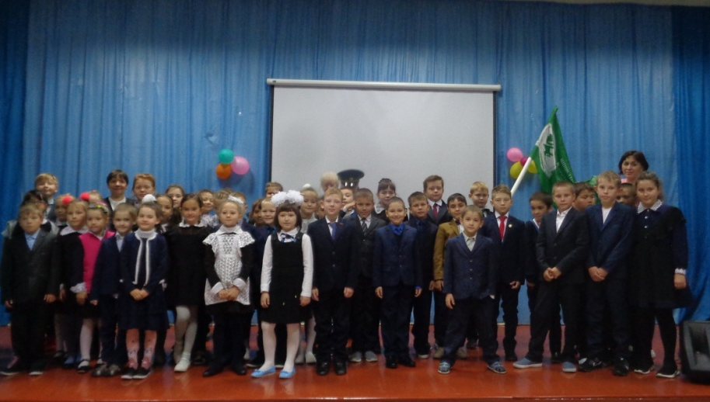

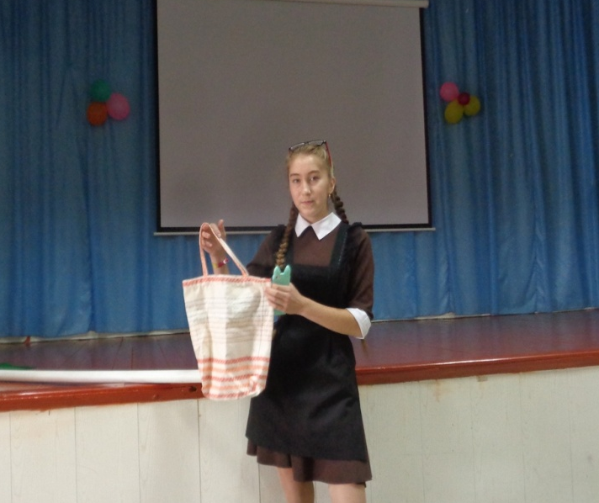

Отряд ЮИД (рук. Ринат Шарифзянович) провёл мероприятие для учащихся 1 класса по соблюдению правил дорожного движения. Члены ЮИД рассказали о правилах ДД, украсили первоклассников светоотражающими наклейками, подарили книги, памятки, буклеты и значки. Посмотрите, какие счастливые лица, что у юных «гаишников», что у первоклассников.
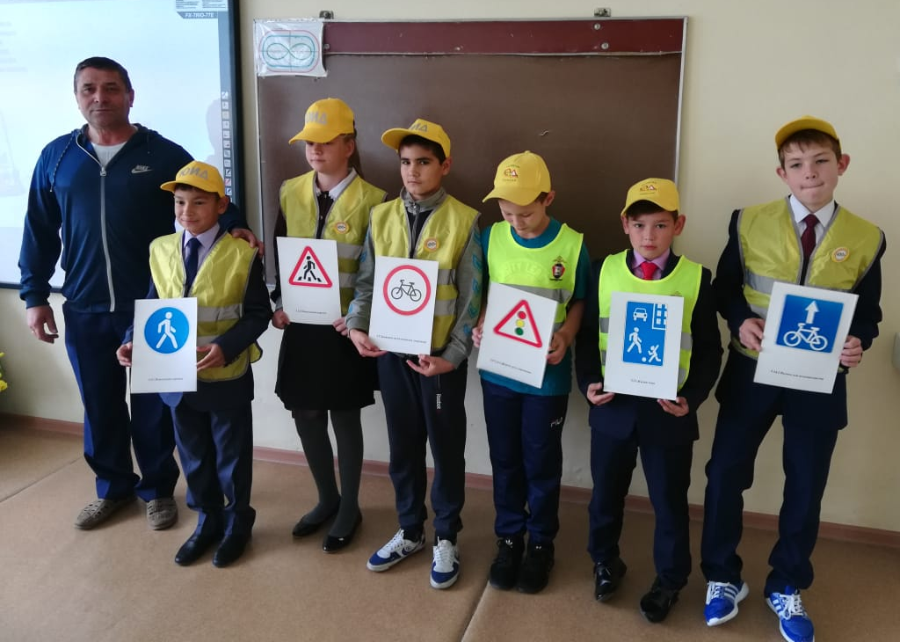

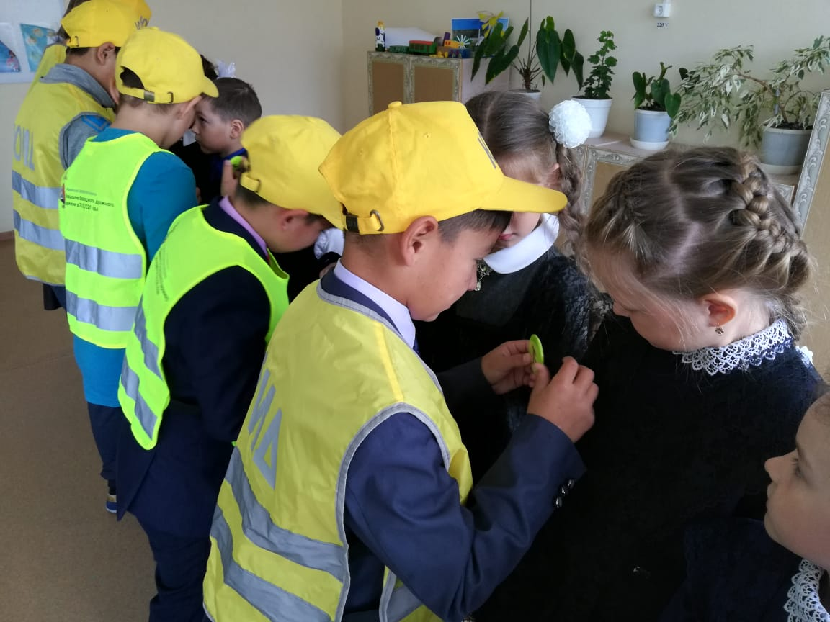

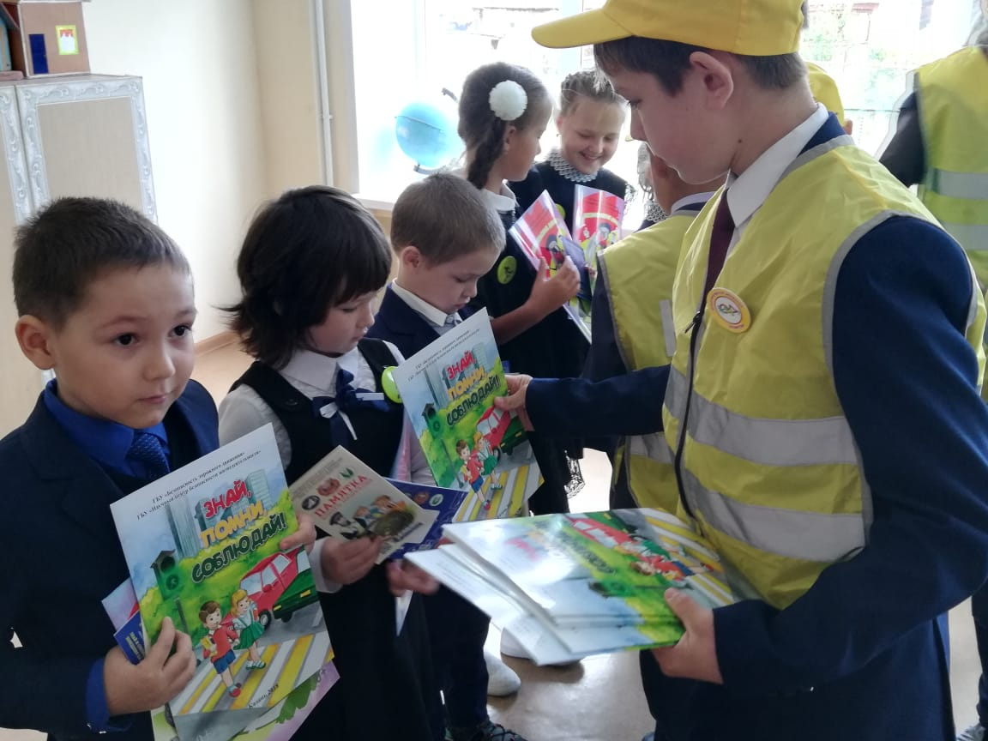

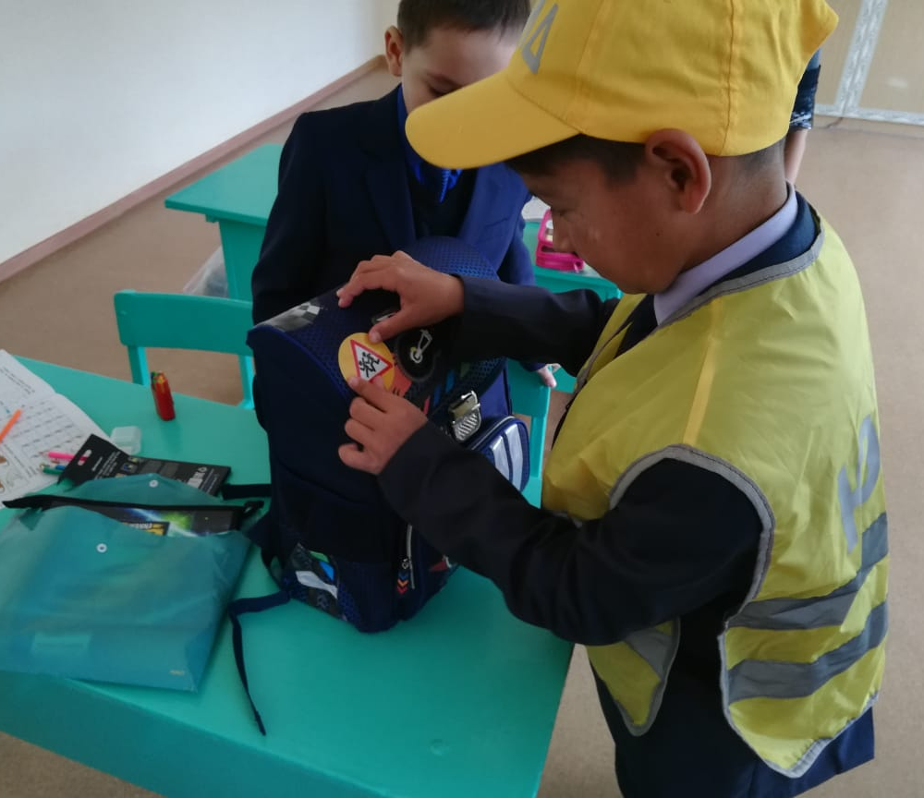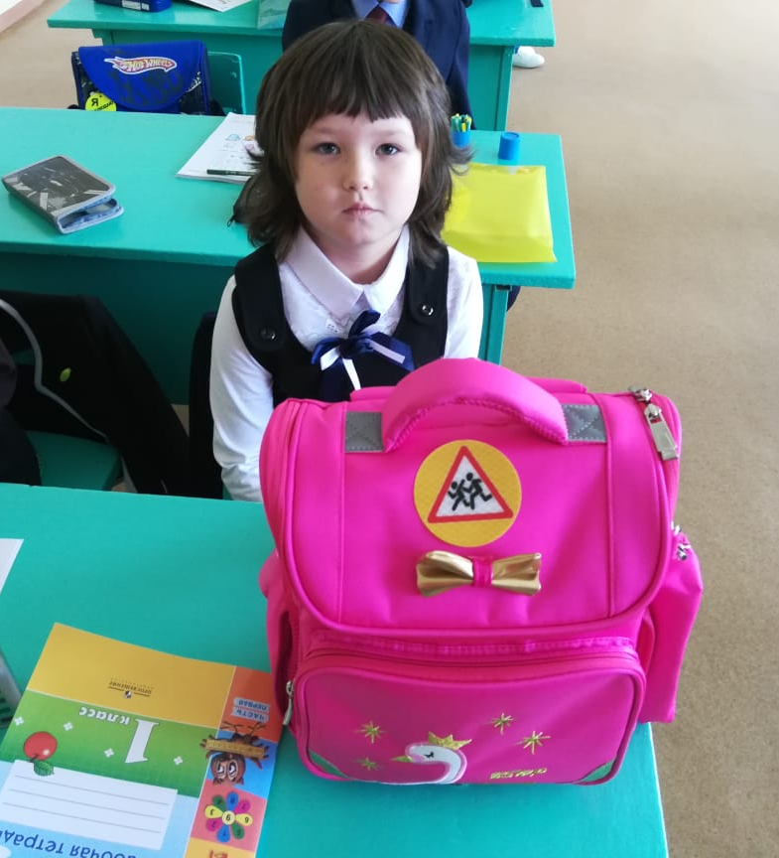

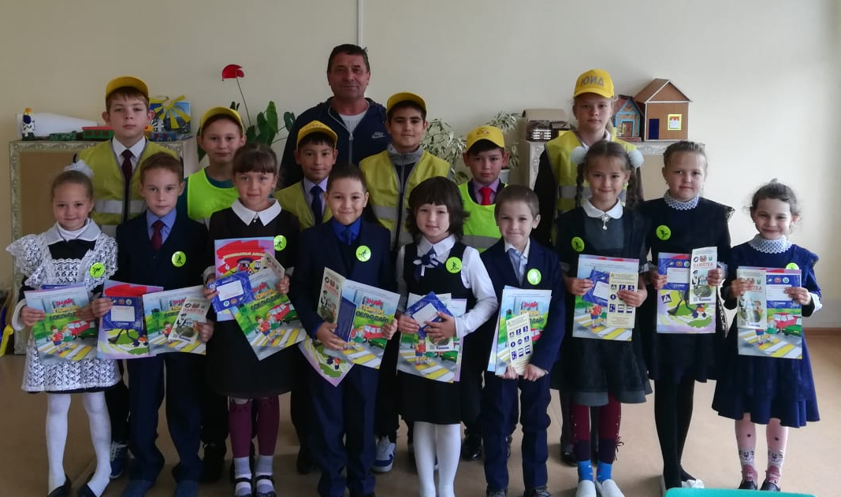

Панно на 1 сентября. Выполнили ученики 1-11 классов. Помогали мамы классные руководители.

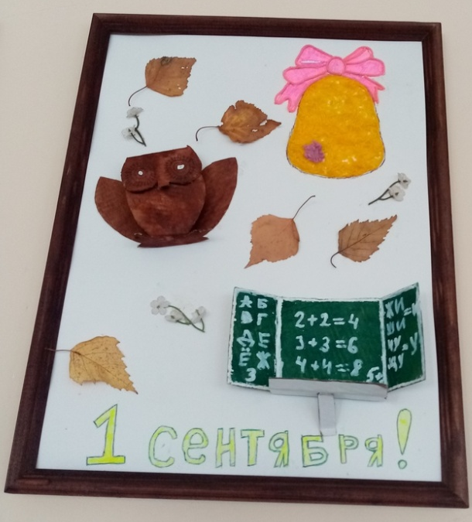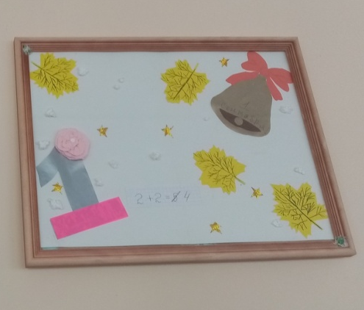

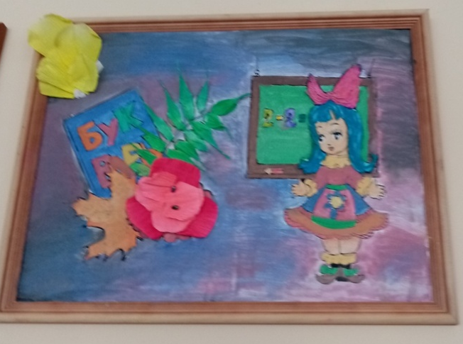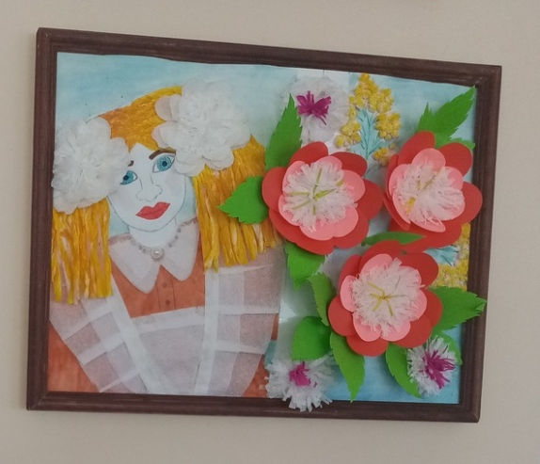

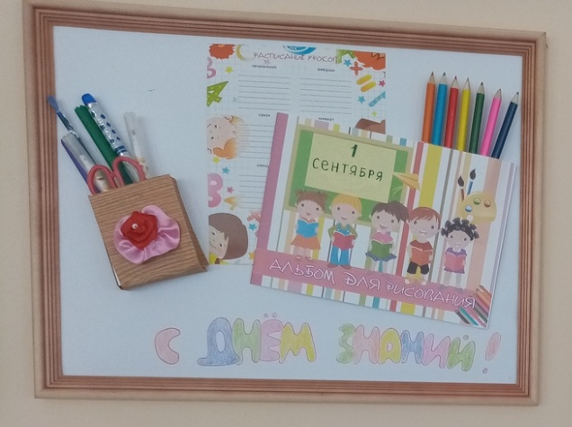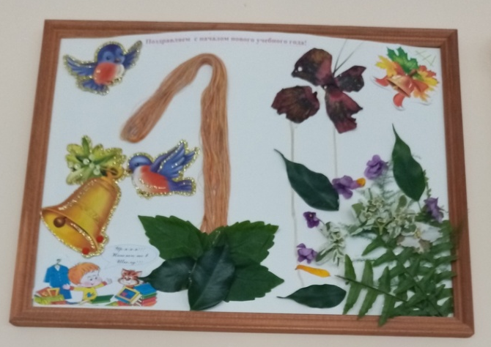

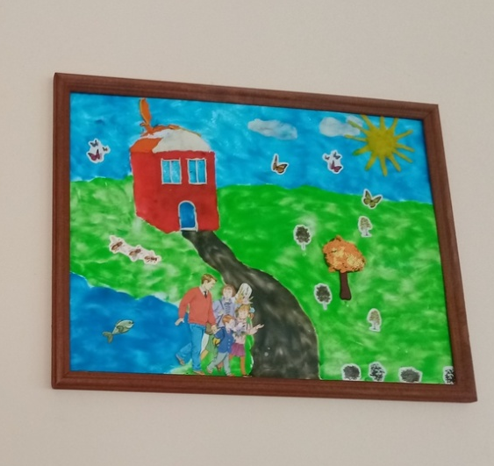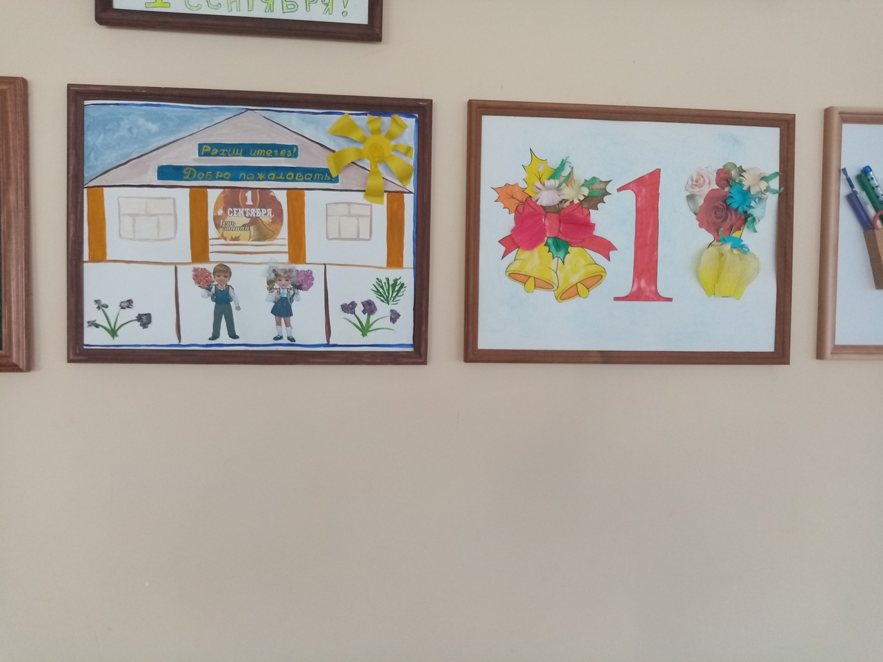

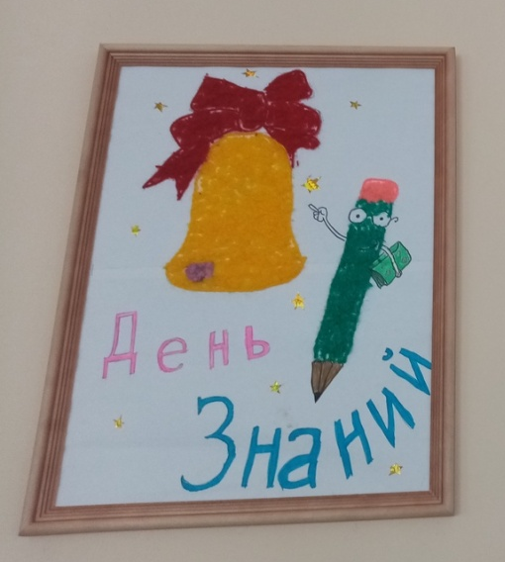

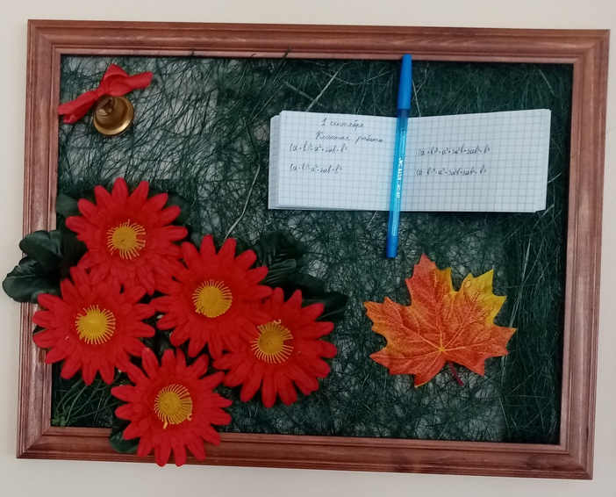

Еще одна страница в экологическом альбоме.
Света Настина: «Сегодня мы, я, Анюта, Наташа и Татьяна, решили еще раз насладиться красотой нашей Камы. И погода нас радовала: тепло, солнышко греет по-летнему. Гуляй и наслаждайся…Но не тут - то было. Горы мусора на берегу и в воде. Смотрелось ужасно.
У каждого пришедшего на реку должно быть понимание, что оставленный мусор представляет огромную проблему, чреватую в будущем катастрофическими последствиями. И я не преувеличиваю. 4 кучки мусора мы убрали на небольшой площади.
Уставшие, но с мыслью, что сделали полезное для природы, мы разошлись по домам. Я не буду призывать к совести наших односельчан и рыбаков ( мусор оставлен взрослыми)… Просто задумайтесь, где будут купаться и отдыхать НАШИ дети. Что им останется?»
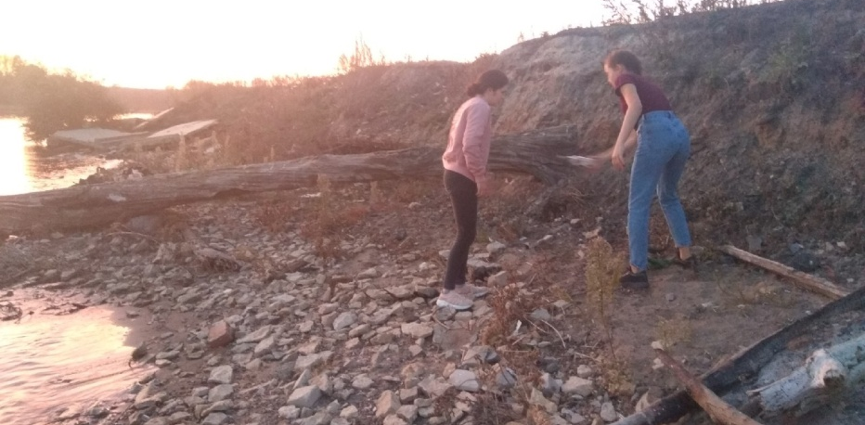
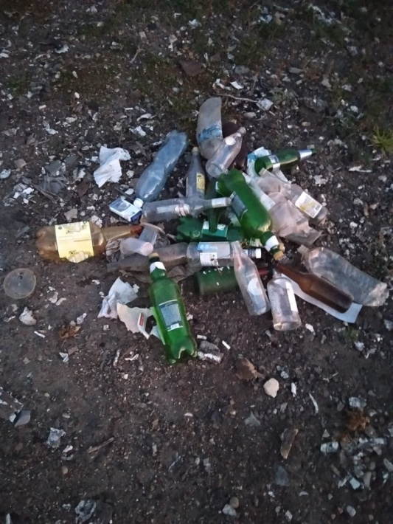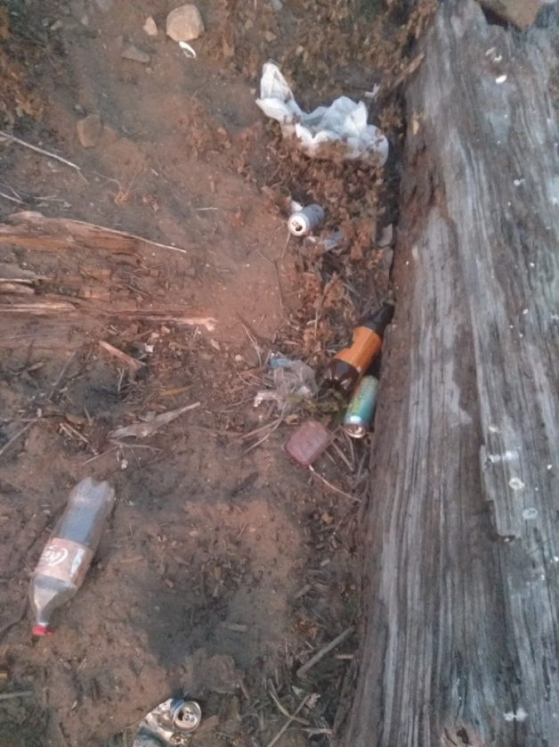

В понедельник мы отпраздновали 29-ый День рождения СНТ с показом презентацией, которую нам предоставила наш методист Эльмира Раисовна.
15 сентября 1990 года была создана новая детская организация «Союз наследников Татарстана». Со временем организация стала называться СНТ. Мы являемся наследниками истории, культуры, традиций нашего края, нашей Республики.
Главная идея СНТ – содействие саморазвитию, гражданскому самоопределению участников через приобщение к культурно-историческим традициям родного края и Отечества.
«СНТ» 29! Мы всех поздравляем,
На позитиве быть всем мы желаем,
Активными быть и творить чудеса.
Ты активист, а значит наследник!
Ты подаешь всем ребятам пример!
Без дела сидеть ты никак не можешь,
Тебе интересны разные сферы.
Пусть вся дорога твоей жизни будет усыпана камнями удачи,
которые преграждают путь унынию, обидам, проблемам и грусти.
Смело спотыкайся об эти булыжники, не пропусти ни одного
и выстрой из них лесенку к большому успеху, чтобы смело подняться на вершину.

Сегодня, 19.09, 1 класс ездил на школьном автобусе на экскурсию в пожарную часть Камского лесхоза. Посмотрели, как работают пожарные машины, какое оборудование используется при тушении пожара. Посидели в кабине, примерили каску пожарного. Познакомились с правилами пожарной безопасности. Получили полезную и интересную информацию, испытали много положительных эмоций.

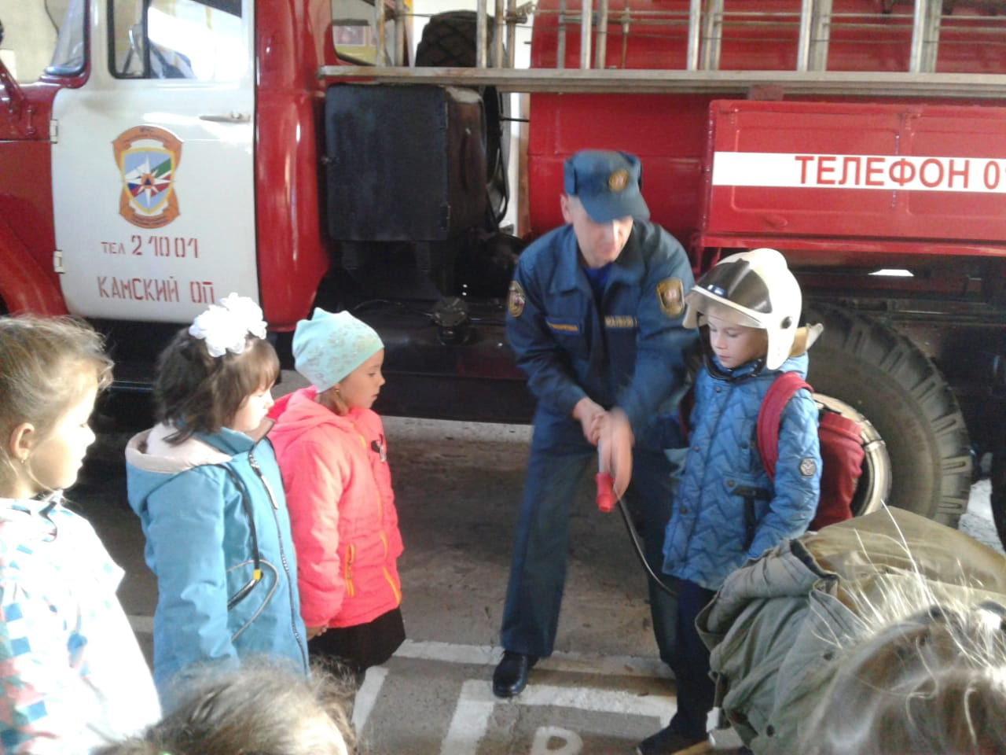

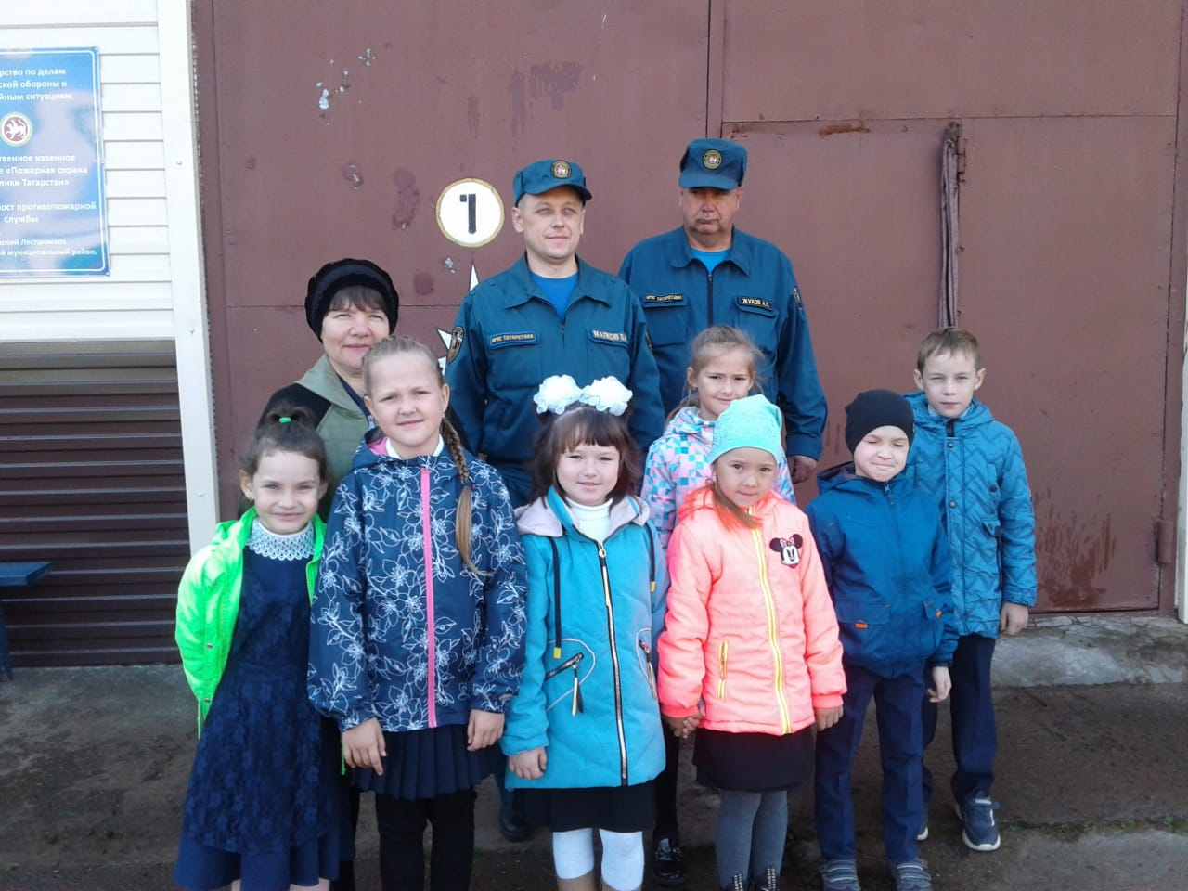

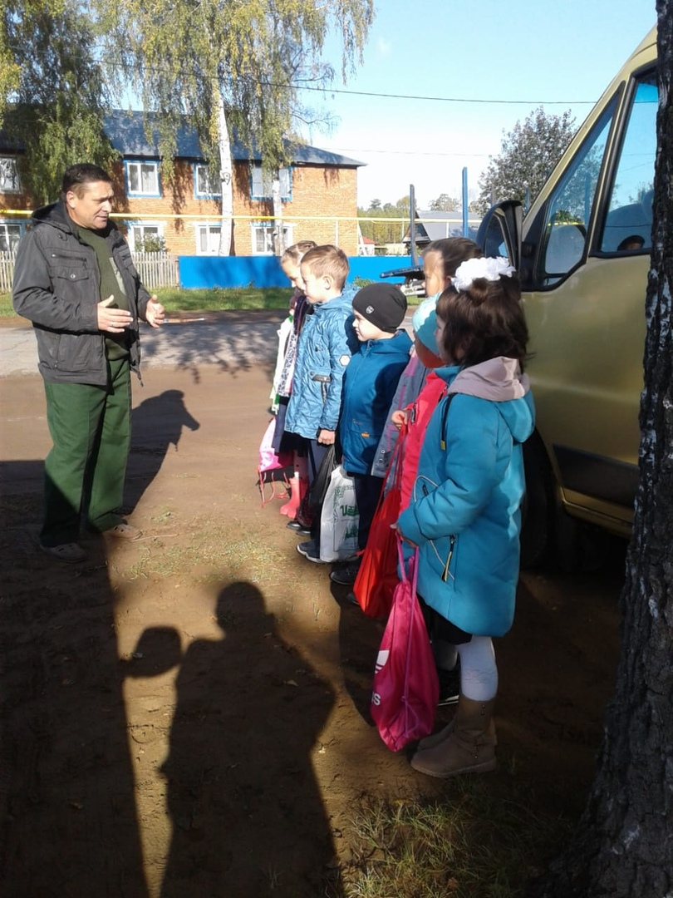

Сегодня мы приняли в ряды следопытов 25 учащихся и 9 наследников. Их лозунг: « Ни дня без доброго дела!»
Следопыты - сами придумывают,
- сами решают,
- сами делают,
- сами ставят себе оценку за работу.
В каждом деле три шага: 1 шаг- делай как я,
2 шаг- делай лучше меня,
3 шаг- делай вместе с друзьями.
А правила игр и работ таковы: 1.- Все делать вместе.
2.- Играть пока хочется.
3.- Играть весело и дружно.
Законы наследников
- Наследник стремится стать достойным гражданином своего Отечества.
- Наследник отстаивает справедливость.
- Наследник – верный друг, помогает младшим и старшим, никого не бросит в беде.
- Наследник хочет больше знать и уметь, стать сильным и умелым.
- Наследник бережно хранит природу и культуру родного края.

Завершилось мероприятие тем, что ребята дали обещания:
-Я даю честное слово быть хорошим следопытом и выполнять Правила следопытов.

-Мы добровольно вступаем в Союз наследников, обязуемся всегда выполнять Законы наследников

Дорогие ребята!
Желаем вам действовать здесь и сейчас. Перед вами открыто много возможностей, научитесь их видеть и не бойтесь использовать. Помогайте тому, кто нуждается. Продумывайте свои действия, но не затягивайте с осуществлением планов. Умейте анализировать свои поступки. Не огорчайтесь слишком, если что-то пошло не так. И самое главное-это крепкого здоровья вам и вашим близким!!!

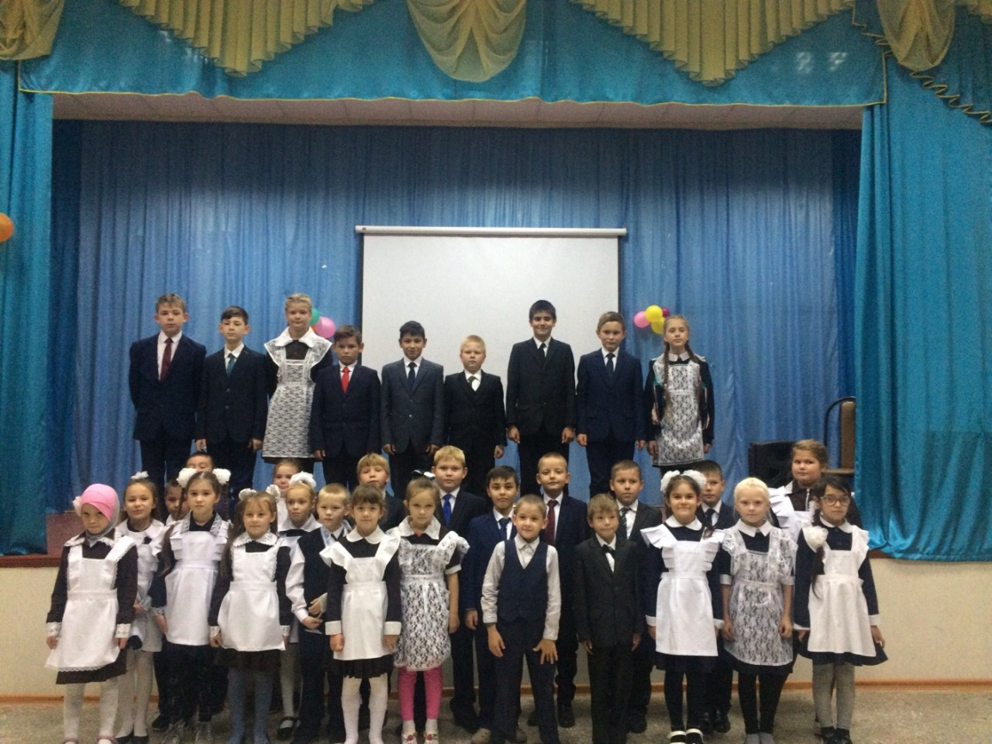

Кросс ЗСОШ

Сегодня, 21 сентября, наша школа присоединилась к всероссийскому дню бега «Кросс Татарстана». Все от мала до велика, начиная второклассниками и заканчивая директором, дружно вышли на беговую дорожку. Было солнечно,
но дул холодный ветер. Но это не испугало любителей бега.
На старт! Внимание! Марш!
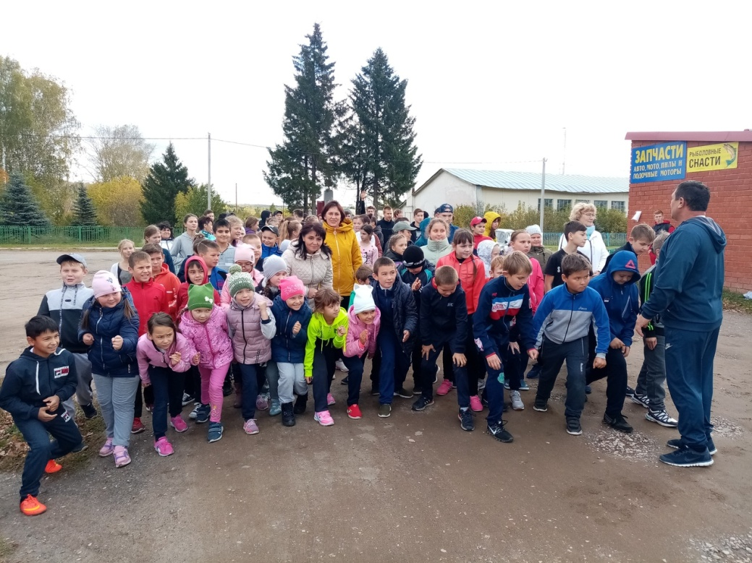

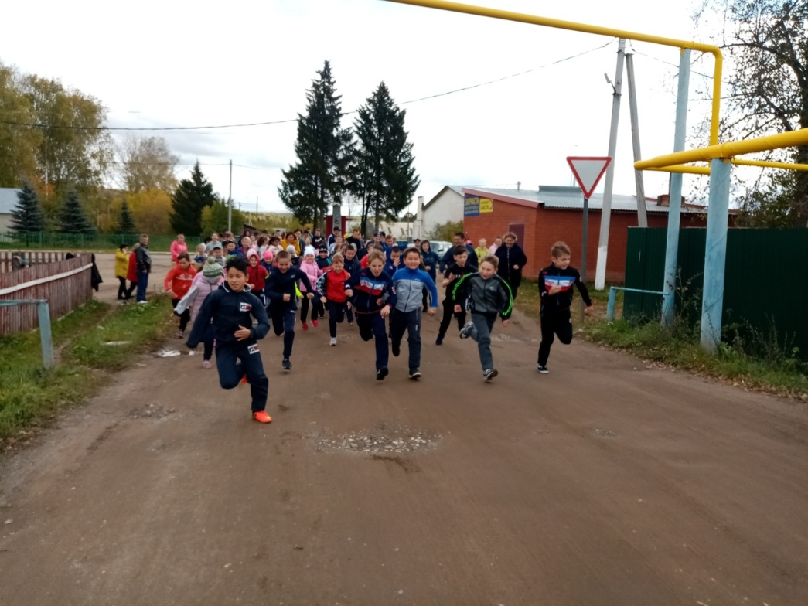

Кросс ЗСОШ
2-4 классы. 1место –Амина Гасимова (2 кл.)
2 –Юлия Жмакова (2 кл.)
3 -Мария Текушева (3 кл.)
Отдать надо должное: 2 класс впервые участвует в забеге.

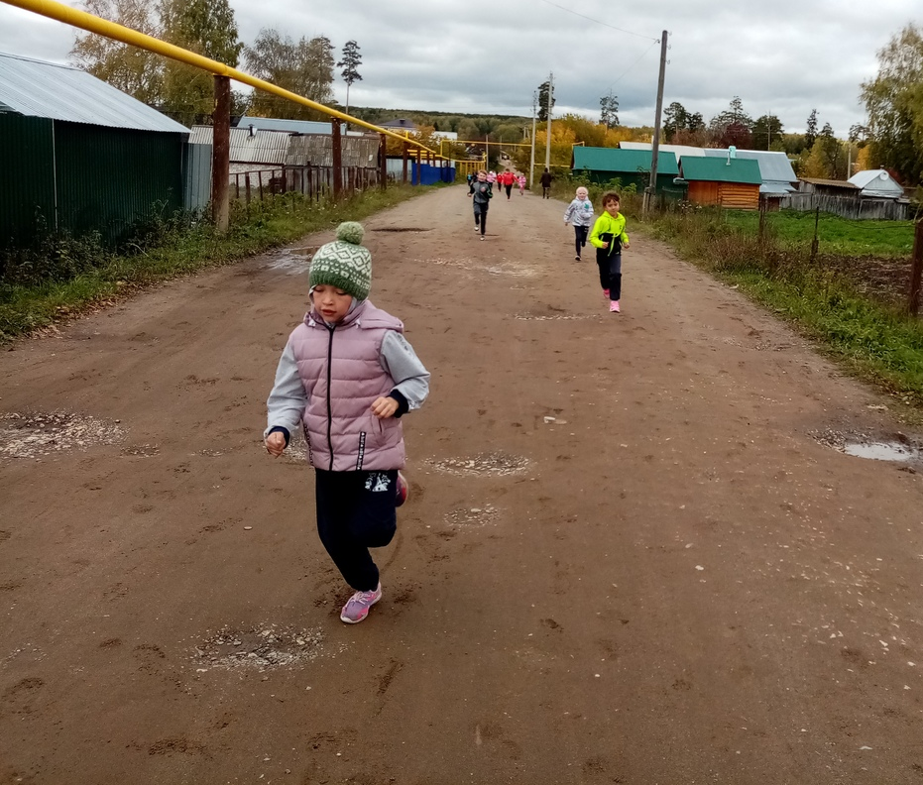

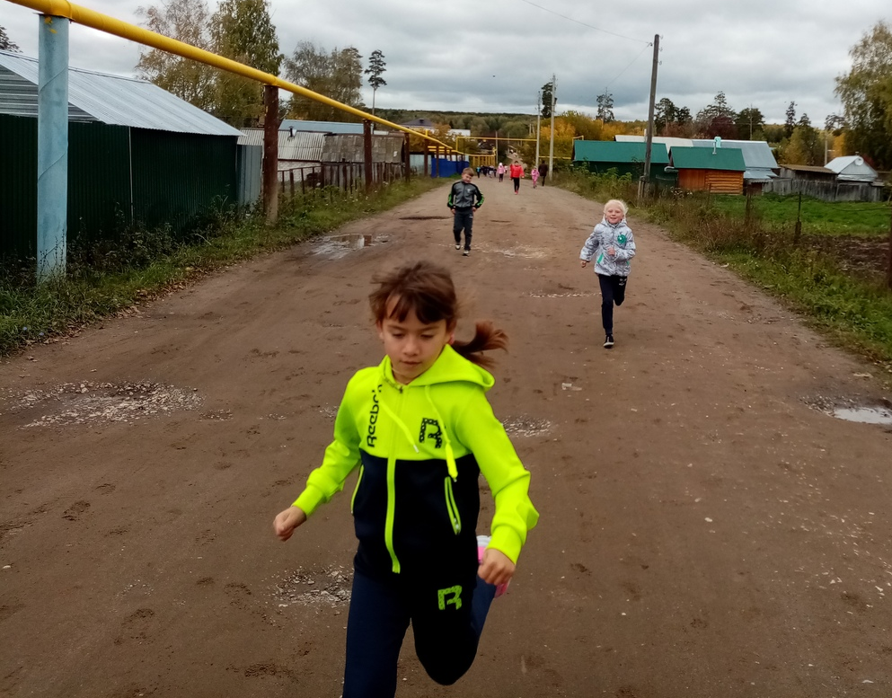

Кросс ЗСОШ

5-8 классы.
1место –Марат Шигапов (6 кл.)
2 –Роман Афанасьев (5 кл.)
3 –Дарья Афанасьева (7 кл.)

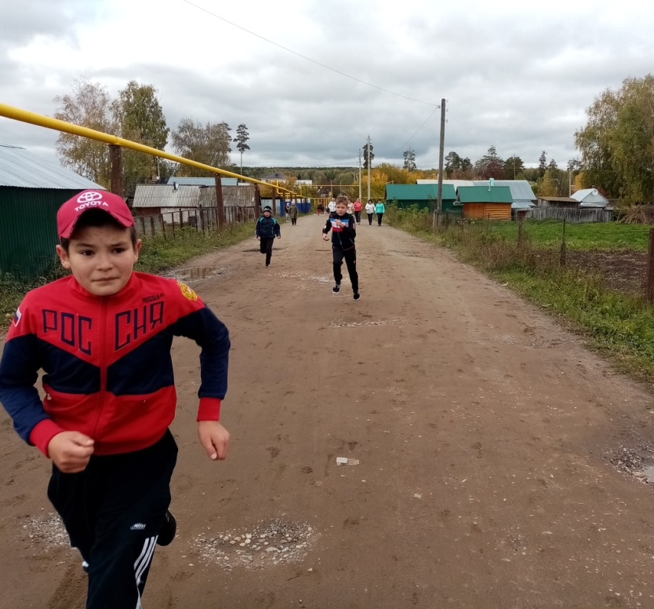

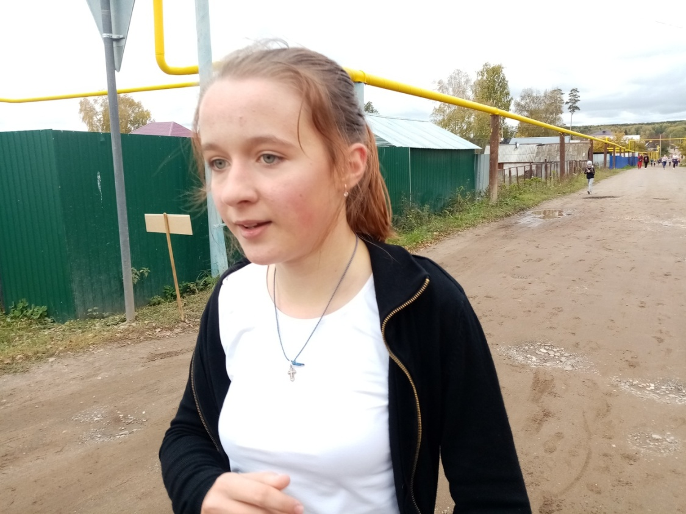

Кросс ЗСОШ
9-11классы. Весь пьедестал почета занял 9 класс
1место –АдельЛазарев
2 –Ислам Хайбуллин
3 –Ильназ Габитов
Адель и Ислам второй год не сдают свои позиции. Ильназ и Артем приятно удивили всех. Артем занял приз зрительских симпатий, особенно своего классного руководителя Зульфиры Гараевны.

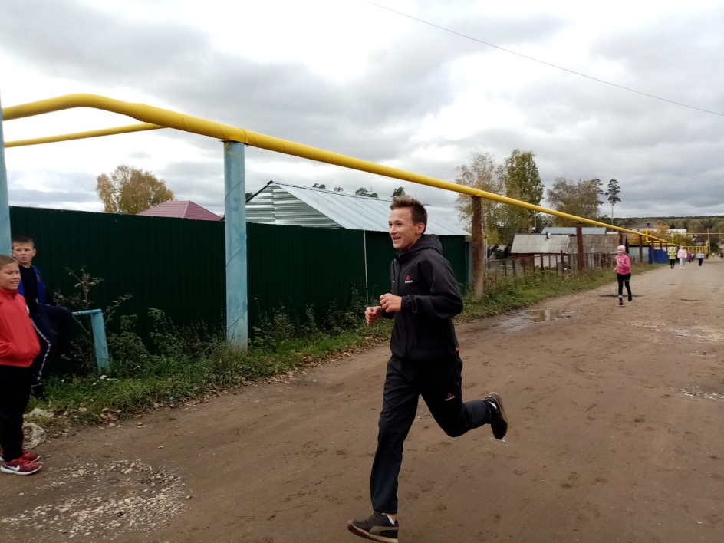

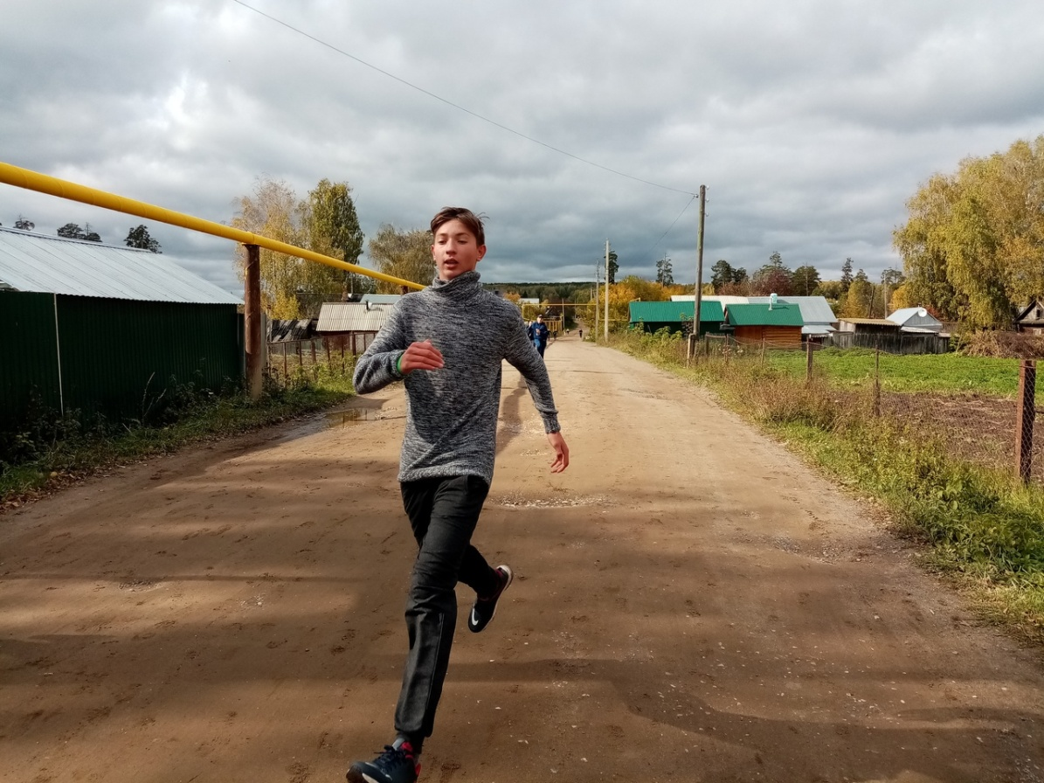

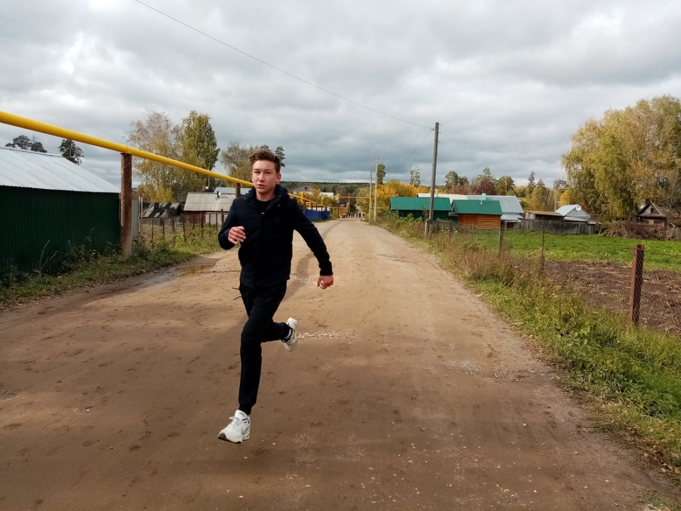

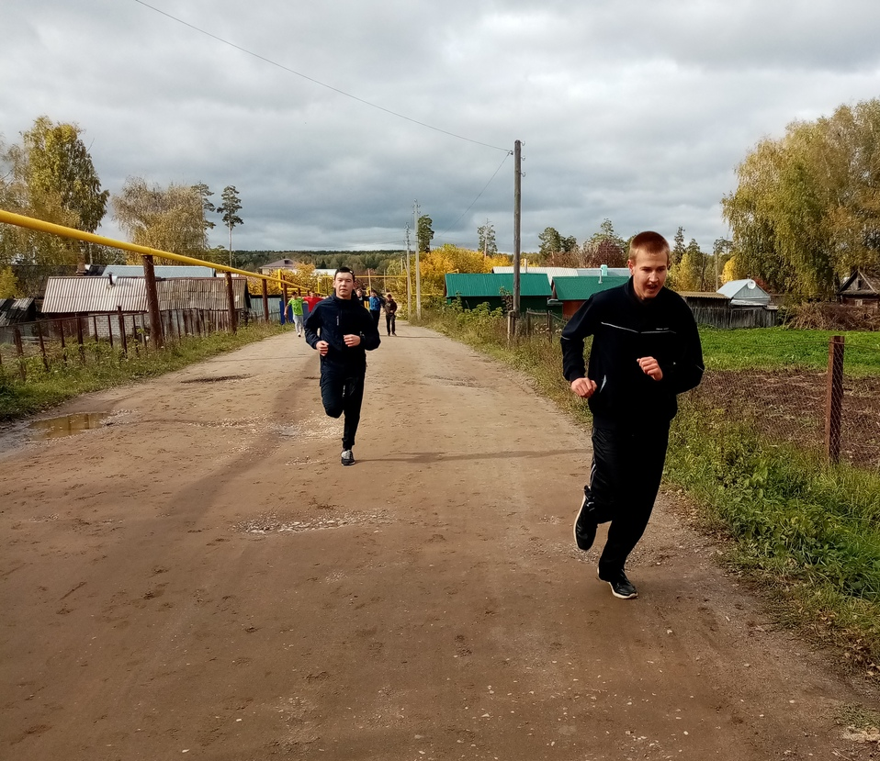

Кросс ЗСОШ
Последний школьный кросс одиннадцатиклассников. Вглядитесь в их радостные, добрые лица. 11 лет вместе. Было все… Но дружба, взаимовыручка, поддержка, юмор у них было всегда на первом месте.

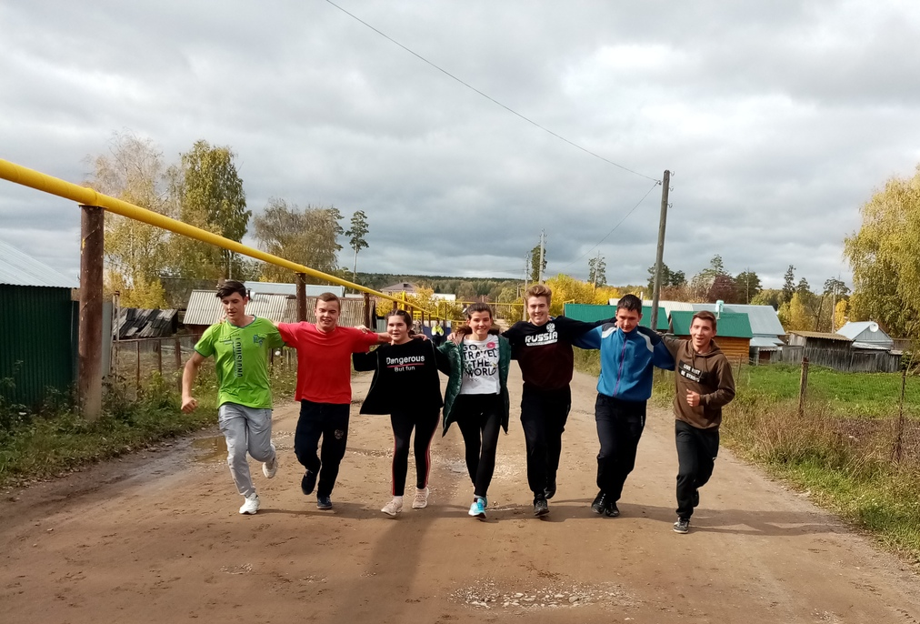
Кросс ЗСОШ
А это цвет учительского коллектива во главе с директором.

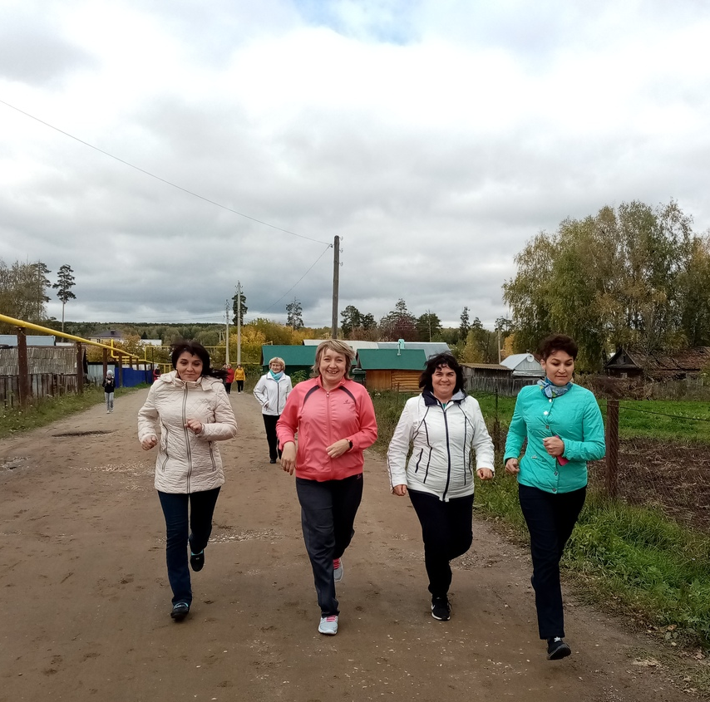

25 сентября - день освобождения Смоленщины от немецких захватчиков.

Когда немецко-фашистские захватчики напали на СССР, то 10 июля они были у стен Смоленска. На территории Смоленщины с первых и страшных недель войны разыгралась самая ожесточенная битва, которая потом имела историческое название - Смоленское оборонительное сражение. Именно оно на два месяца задержало наступление немецких захватчиков на Москву, это помогло столице подготовиться и встретить врага во всеоружии. Этот факт стал причиной краха чудовищного гитлеровского плана. В Смоленском сражении советские войска уничтожили 250 000 офицеров и солдат вермахта.
16 июля 1941 года Смоленск был оккупирован фашистами, 29 июля - пала и заднепровская часть Смоленщины.
Операция по освобождению Смоленщины проходила с августа по октябрь 1943 года и носила кодовое название «Суворов». Смоленск получил звание Города-героя 6 мая 1985 года.

1этап муниципального проекта «Олимпиада100».Бег на короткие дистанции и прыжок в длину с места.

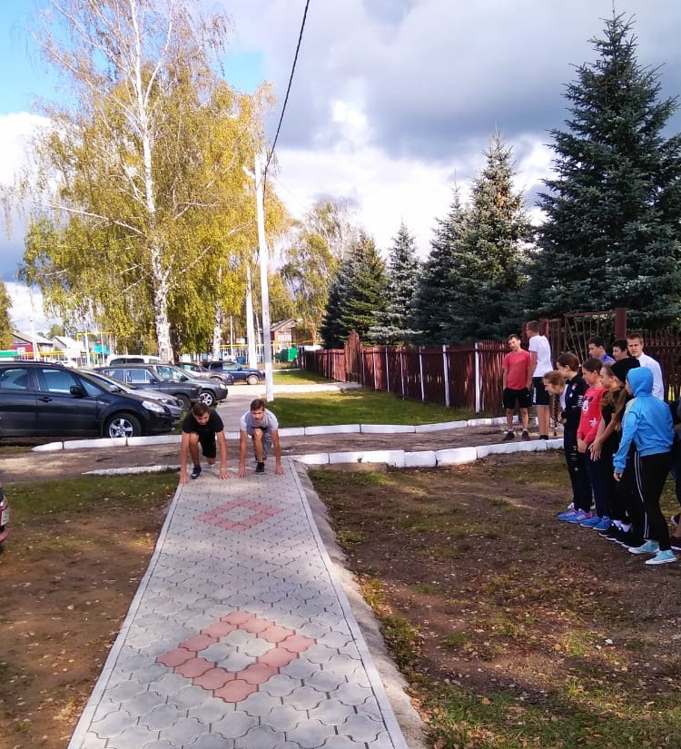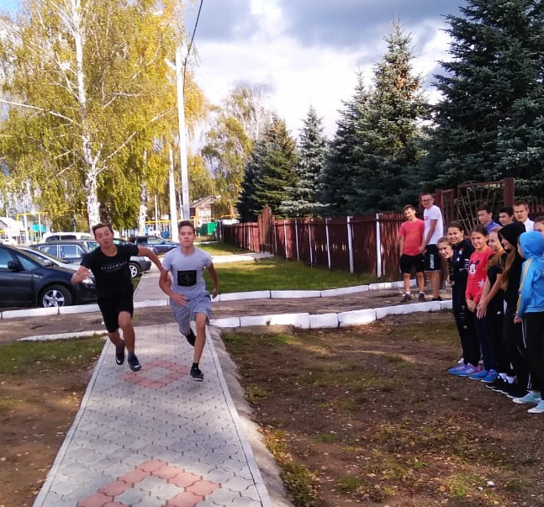

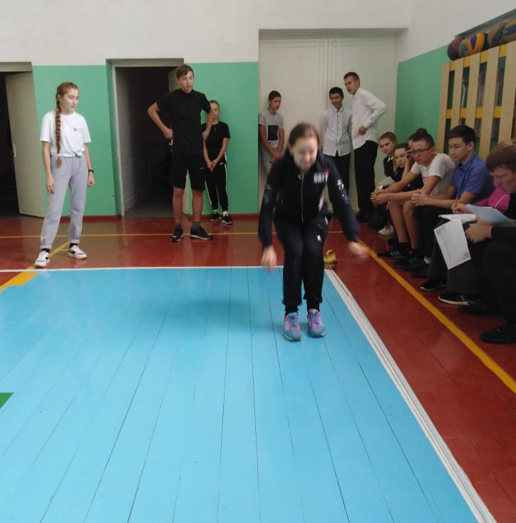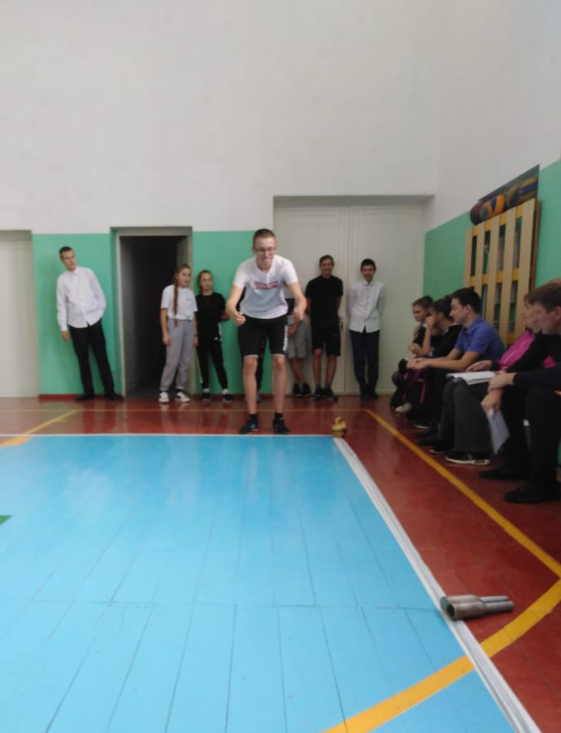

К нам приехало … кино!
А именно государственное бюджетное учреждение культуры Республики Татарстан «ТатарКино» - ведущая организация по вопросам развития кинематографа в регионе. Аж из самой Казани! Начальным показали фильм «Солдатик». История о волнующих и героических событиях в жизни самого маленького солдата- героя Великой Отечественной войны, шестилетнего Сережи Алешкова. Он потерял всех своих родных, попал в действующую армию. С ним затеяли игру в солдатика, чтобы сохранить ему детство, а он, чтобы соответствовать этому почетному для него званию, стал настоящим защитником Родины. Фильм основан на реальной истории.
А старшим классам «Решение о ликвидации» ‒ российский военный боевик от режиссёра Александра Аравина, основанный на реальных событиях.

